嘉義市私立興華高級中學圖書館第161期【好書週報】
發行日期：105年5月9日
書名、封面 | 內容簡介
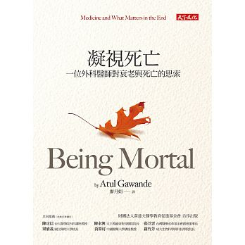 | 凝視死亡 (Being Mortal)  現代醫學已經扭轉了嬰兒死亡率、受傷生病的致死率，但是面對衰老和死亡，醫學能做的還是很有限。葛文德透過自己家庭和病人的故事，描述了衰老、死亡過程中的困擾、痛苦與無奈。醫師該如何與病人討論死亡？如何提供適度而不浪費資源的療法？如何協助病人在虛幻的期望與有品質的臨終生活之間，做出抉擇？這些不僅是醫學院很少會教的課，也是許多人避諱不敢面對的生命課題。葛文德毫無畏懼的迎向這個禁忌話題，以誠懇的態度、溫暖的筆觸，敘述老人安養、臨終照護的種種面向，揭示人生的終極目標可不是「好好的死」，而是「好好的活、有尊嚴的活過每一分鐘」。
健康喝咖啡
教你掌握咖啡保管、烘焙、沖泡技巧，化身為健康著想的咖啡養生專家；培養辨識口味與香味能力，成為品味完美咖啡的養生樂活大師；從咖啡的歷史、品種、產區、栽種、烘焙、沖泡的技巧、到咖啡如何健康養生的概念，並運用科學研究實驗證實，咖啡有益健康的神奇密碼，其實喝咖啡好處很多，只要掌握喝的訣竅，就能放心享受一杯有健康概念的超完美咖啡！
‧ 怎麼喝才不會心悸 ‧ 再晚喝也不會讓你睡不著
‧ 不會傷害胃腸造成胃酸過多 ‧ 喝再多也不會上癮
質感衣著
打造專屬自信與風格，365天穿出好感度激增的小訣竅！這一本讓你輕鬆學穿搭，打造專屬自信與風格，365天穿出好感度激增的小訣竅，掌握實用單品、當季色彩與基本混搭技巧，365天的時尚品味都能自己創造，完美駕馭所有場合！掌握實用單品、當季色彩與基礎混搭技巧，365天的時尚品味都能自己創造，完美駕馭每個季節！輕盈春季︰長版Ｔ恤‧縷空罩衫‧Skinny。純淨夏日︰ 短裙‧連身洋裝‧短褲‧長裙。氣質秋天︰ 薄外套‧皮革單品‧牛津鞋。優雅冬季︰毛線上衣‧西裝外套‧雪靴。
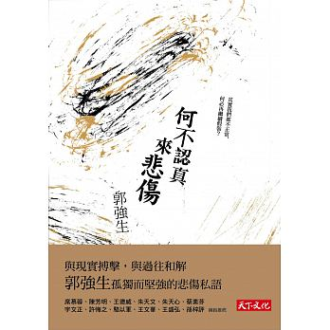 | 何不認真來悲傷  郭強生最動人的記憶書寫關於父、母、兄、情人、自己，面對過往的幸福，對我而言，遠比回憶悲傷還更需要勇氣。像中途被寫進連續劇裡的角色，我晚了十年加入了一個不快樂的家庭，卻對後來的劇情發展，完全無能為力。如今，母親與哥哥都走了，父親老弱了，只剩下我還在努力拼湊著，許多仍然斷裂的劇情。我從沒期望過成家，因為光是這一個家，就已經留給我太多這一生都逃離不出的陰影。而哥哥的去世與情人的背叛，留給我的除了悲傷之外，更多的是無解的困惑。他們都在某一個時間點做了不回頭的決定，留下我在那個他們不要的世界裡。同樣的故事周而復始，隱藏著，糾結著，一說多了就要心痛。我只想好好走完，今生一場聚散已足夠。
書名、封面 | 內容簡介
哇! 厲害的人這樣做筆記
從行銷業務、傳播媒體、餐旅服務、創意設計、文化教育到企業經營，本書拆解各界強人筆記心法，帶你一窺其中奧秘，看名人如何透過做筆記管理思緒、精進工作、創造財富與達成人生目標。
精進專業的職人筆記．知名作家王文華、人氣部落客貴婦奈奈、名主持人廖慶學、葡萄酒作家林裕森、欣葉料理總監阿南師、口譯專家蔣希敏、資訊顧問王敦正。整合思緒的心智筆記。超級業務謝佳芳、平面設計鬼才聶永真、教養專家盧蘇偉、室內設計高手吳興達、獲獎建築師廖偉立、時尚教母馮亞敏、減重主任洪泰雄、文創行銷顧問薛良凱。
設計的力量 (Design to Grow)
在今日這個變化萬千的動盪市場，企業不僅要面對產業內部的新問題，甚至連它們長久發展出來的競爭優勢，也承受了前所未見的新壓力。擁有規模的老牌大企業，它們的危機在於無法快速因應變局；至於那些最靈活的新創公司，則有九成因為無法擴大規模而宣告失敗。凡是想要與時俱進、不斷成長的企業，「規模」與「靈活」都是不可或缺的必備條件。有什麼東西，能夠幫助我們同時創造規模與靈活？答案是──設計。可口可樂是全世界最大的企業之一，過去一百多年來，它運用設計的力量，將規模拓展到兩百多個國家，打造出價值170億美元的品牌，每天賣出將近20億件產品。儘管如此，可口可樂仍不斷學習。
我要成為馬雲
從騙子、瘋子、狂人、傻子到億萬富翁，從當年的落魄青年到今天的全球電子商務巨頭，馬雲是如何創造神話？「芝麻開門」你非讀不可！看自稱風清揚的金庸迷馬雲，如何將金庸概念運用在管理制度上。看馬雲如何運用太極推手之道，在商場上與高手過招。看馬雲如何利用獨特的人格魅力，創造似乎不可能的成功。從創業到巨富的全部秘密，馬雲將親自告訴你。馬雲說：現在是創業最好的時代！天才不能複製，但失敗歷程卻值得學習，讓馬雲的正能量思想、方法與策略給你帶來全新的啟發與覺醒，或許你也可以創造出，另一個如阿里巴巴一般的神話。
成為賈伯斯 (Becoming Steve Jobs)
本書是《賈伯斯傳》裡缺少的一塊拼圖。賈伯斯是蘋果公司的創辦人，卻也是蘋果公司主動開除的員工。但後來也是在賈伯斯重回蘋果之後，推出一系列可定義當代文化的高科技產品，讓蘋果起死回生，變成全世界最有價值的公司，也讓自己成為令人尊敬的執行長。如此戲劇化的轉折背後，一定有個深刻的心路歷程，才能讓一個桀傲不遜的科技新貴，蛻變為胸懷遠見的領導者。關於賈伯斯的一生，這才是更值得探究的重要問題。想要追尋這個問題的答案，請跟著本書作者，挖出私人多年累積的貼身採訪筆記和錄音，細膩重現這位理想與執行力兼備的領導者，剖析他如何從挫敗的淬練中重新站起，開創個人和蘋果的輝煌年代。

